2017新北就是愛老師-敬師電影院

- 時間：106年9月2日(六)下午2點
- 地點：市府3樓多功能集會堂
- 片單：播映二片
  - 2016新北市紀錄片獎優選影片《足夢邊境》
  - 院線長片《那個靜默的陽光午後》
四、影片/導演簡介
編號 | 影片簡介 | 備註
1 | 足夢邊境  導演：何婷婷  紀錄片 | 2016 | 臺灣 | color | 33分鐘 | 普  隔著濁水溪就是麥寮六輕大煙囪的偏僻小學裡，一群渴望家庭關注，成天遊手好閒的孩子，遇上一個父母妻兒都在大都市的公費國小老師，一顆足球，填補了彼此心靈空缺的親情和溫暖，一個沒有夢想的地方，竟開始作夢了。  預告：https://www.youtube.com/watch?v=jbtuSP951b0 | 新北市紀錄片獎優選影片
★導演簡介/
何婷婷（導演）：一個熱愛紀錄片的彰化大同國中表演藝術教師，目前積極推動青少年媒體素養與影像教育，2015年彰化縣SUPER教師首獎。紀錄片作品《牛轉番仔挖》榮獲2015年新北市紀錄片獎優選作品、《追夢女孩》《十五歲的逆風旅行》曾獲國教院全國優良教育影片。

王教哲（製片）：台灣師大畢業，彰化大同國中健康教育教師，國家教育研究院紀錄片教學手冊作者群，和何婷婷共同指導學生紀錄短片《腳尖上的夢想》榮獲2016年台灣國際兒童影展兒童評審團首獎，2015年擔任《牛轉番仔挖》製片榮獲新北市紀錄片獎優選作品。

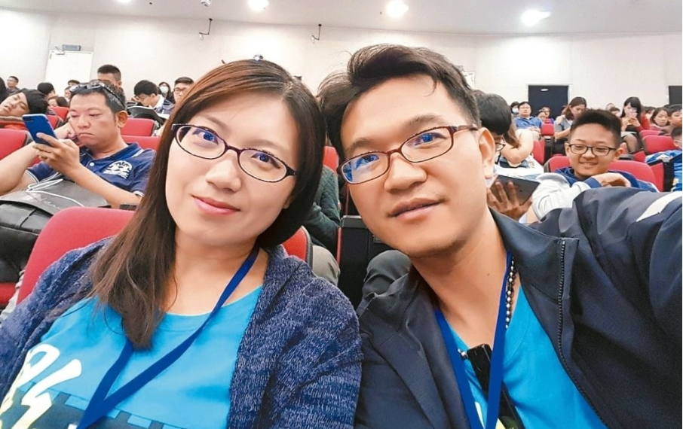
2 | 那個靜默的陽光午後 The Silent Teacher  導演：陳志漢  紀錄片 | 2017 | 臺灣 | color | 73分鐘 | 國語發音、中文字幕 | 普  ★2013 第四屆華人紀錄片提案大會最具國際潛力獎  ★2013 ASD亞洲紀錄片提案大會特別推薦獎  ★2014 新北市紀錄片奬優選作品  這是一對平凡的台灣夫妻，最不平凡的故事：先生忙於工作與社交，太太打理家務帶小孩，甚至太太死後，先生會去對遺體講很多話，但回到家裡，面對子女卻沒什麼交流。  女兒林映汝回憶媽媽走的那天，全家人都忙著處理事情、忙到忘記悲傷，直到把遺體送去輔大醫學院後，生活恢復平靜，家裡少了個人，突然覺得失魂落魄，才發現原來有好多話，沒來得及向媽媽說。她甚至有點怨懟父親，認為媽媽已經不在那具浸泡福馬林的遺體裡了，所以對父親的許多作法不是很領情。但隨著大體老師在解剖課的啟用，林映汝開始思考生命的「終點」到底在哪裡？「活著」又是什麼意思？母親的離開，竟成了修補父女關係的機會。  另一方面，醫學系學生上解剖課前的暑假，必須拜訪大體老師的家庭，了解死者從前生活。於是，教育的意義從知識上的追求，變成對生命的同理心，解剖刀下的老師不再只是冰冷的遺體，而是一位認識的朋友的親人，在在刺激學生對未來工作「醫病關係」的思考。  《那個靜默的陽光午後》不是一部宣傳捐贈大體的紀錄片，導演陳志漢帶領觀眾深入解剖課，凝視死亡，但還活著的人才是鏡頭關注的焦點，他們的感情、他們的領悟，告訴我們人生還是會繼續，謝謝大體老師，更感謝所有那些認真活著的生命。  預告：https://www.youtube.com/watch?v=4Y--3LF0mrk  臉書粉絲專頁：https://www.facebook.com/thesilentteacher/ | 新北市紀錄片奬第二名作品
★導演簡介/
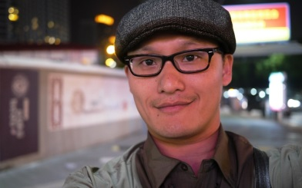
早期從事社區總體營造，相信影像是改變世界的最好方式，現在專心在影像創作上，除擔任攝影，亦從事導演工作。期望能以紀錄片達成藝術家與社會對話的媒介，創作出對社會大眾有正面意義的影像作品。

